 RESTORAN LIPOV’LAD 
- O62/364-345,Mike Antića 3,Kikinida
JELOVNIK
Orli piletina 300 dinara
Bašaidski rižoto 250 dinara
Ćufte u paradajz sosu 290 dinara
Gulaš sa pire krompirom 370 dinara
Prasetina sa Aradačkim premium sosum 520 dinara
Špikovani šaran 400 dinara

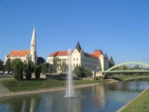CENOVNIK PIĆA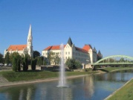

Pelinkovac 90 dinara
Vino[botoško belo] 40 dinara
Vino[Vinarija

